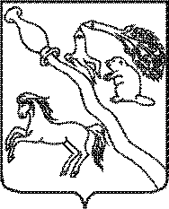
СОВЕТ НАРОДНЫХ ДЕПУТАТОВ БОБРОВСКОГО МУНИЦИПАЛЬНОГО РАЙОНА ВОРОНЕЖСКОЙ ОБЛАСТИ

Р Е Ш Е Н И Е

от 31 марта 2023 г. № 07
г. Бобров

О досрочном прекращении
полномочий депутата Совета
народных депутатов Бобровского
муниципального района
Воронежской области

В соответствии со статьей 40 Федерального закона от 06.10.2003 № 131-ФЗ «Об общих принципах организации местного самоуправления в Российской Федерации», Уставом Бобровского муниципального района Воронежской области Совет народных депутатов Бобровского муниципального района Воронежской области решил:
- Полномочия депутата Совета народных депутатов Бобровского муниципального района Воронежской области седьмого созыва по одномандатному избирательному округу № 12 Макаренко Александра Николаевича досрочно прекратить с 17 марта 2023 года в связи со смертью.
- Направить настоящее решение в территориальную избирательную комиссию Бобровского района.
3. Настоящее решение подлежит официальному опубликованию.

Председатель Совета народных
депутатов Бобровского
муниципального района
Воронежской области В.А. Рыжов

Глава Бобровского
муниципального района
Воронежской области А.И. Балбеков

